Preguntas de Repaso Técnicas de Integración e Integrales Impropias

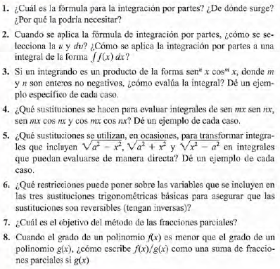

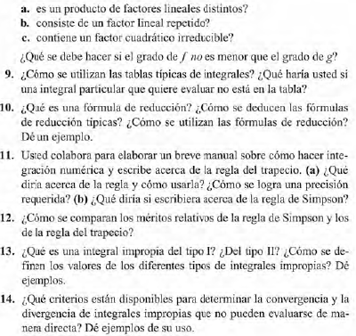

Respuestas:

1) La fórmula de la integración por partes surge de la regla de la derivada del producto de funciones. Podría ser necesaria para el cálculo del producto de funciones cuándo una de ellas no es la derivada de la otra y por lo tanto no es posible utilizar la regla de sustitución.

2) La fórmula de la integración por partes se aplica cuando se tiene en el integrando el producto de dos funciones. Se toma **u** como la función que es más sencilla de derivar y se toma **dv** como la función que tiene una anti derivada más inmediata. En ese caso puede considerarse **u**=f(x) y d**v**=1, de modo que **v**=x.

3) En el caso de que una de las potencias sea par y la otra impar, entonces la potencia impar se expresa como el número par anterior más uno, la parte par de dicha potencia se reescribe considerando la identidad pitagórica. En caso de que ambas potencias sean pares se utiliza la identidad del coseno del ángulo doble para escribir las potencias del seno y del coseno como funciones del coseno del ángulo, luego se va reduciendo hasta que ya solo quedan potencias de cosenos de grado uno y entonces se resuelve la integral de forma inmediata.

4)

- Productos de senos por cosenos se reemplazan por sumas de senos de sumas y restas

- Productos de cosenos por cosenos se reemplazan por sumas de cosenos de sumas y restas

- Productos de senos por cosenos se reemplazan por el coseno de la resta menos el coseno de la suma.

5) No sé pero supongo que reemplazar la variable independiente por seno, coseno o tangente por **a**, de esa manera al sacar factor común simplemente queda el cuadrado de una función trigonométrica clásica, de modo que al eliminar la raíz hay que calcular una anti derivada para una función trigonométrica básica.

6) Primero hay que tener en cuenta que el rango de la sustitución este incluido en el intervalo de integración, entonces se acota el dominio de las funciones trigonométricas entre menos pi medios y pi medios en el caso del seno, entre 0 y pi en el caso del coseno y entre menos pi medio y pi medios para la tangente.

7) El objetivo del método de las fracciones parciales es descomponer una función racional propia en suma de fracciones parciales en las que en el denominador hay potencias naturales de factores lineales reales y en el denominador constantes reales o bien en el denominador hay potencias de factores cuadráticos irreducibles y en el numerador factores lineales reales, haciendo esto la integración de cada fracción parcial es inmediata por el método de sustitución.

8)

– Si m es la mayor potencia de un factor lineal real del polinomio g(x) que lo divide, se asigna una fracción parcial a cada potencia natural menor o igual a m de ese factor. Esto aplica a cada factor lineal real de g(x). En el numerador de cada fracción parcial va una constante

- Si n es la mayor potencia de un factor cuadrático irreducible del polinomio g(x) que lo divide, se asigna una fracción parcial a cada potencia natural menor o igual a n de ese factor. Esto aplica a cada factor cuadrático irreducible de g(x). En el denominador de cada fracción parcial va un polinomio de grado 1 con coeficiente lineal a y término independiente c.

En caso de que el grado de f no sea menor que el grado de g, entonces obtiene el cociente de la división de los polinomios y se aplica el procedimiento anterior al resto de la división.

9) lo dejo a tu criterio.

10) quieeenes son, quienes son…

11) no sé, no sé, no sé, no sé, no sé, no sé.

12) no tengo idea, …., te digo la verdad, ni me sorprende.

13) Una integral es impropia de tipo 1 si tiene límites de integración infinitos. Una integral es impropia de tipo 2 si tiene discontinuidades esenciales en el intervalo de integración, es decir, la función tiende a infinito cuando x tiene a determinado valor en el intervalo de integración.

INTEGRALES IMPROPIAS DE TIPO 1:

Si f es continua en [a, infinito), entonces:

$$\int_{a}^{∞}{f(x)}dx=\lim_{b→∞}{\int_{a}^{b}{f(x)}dx}$$

Si f es continua en (menos infinito, b], entonces:

$$\int_{-∞}^{a}{f(x)}dx=\lim_{a→-∞}{\int_{a}^{b}{f(x)}dx}$$

Si f es continua en (menos infinito, infinito), entonces:

$$\int_{-∞}^{∞}{f(x)}dx=\int_{-∞}^{c}{f(x)}dx+\int_{c}^{∞}{f(x)}dx$$

En todos los casos, si el límite existe se dice que la integral impropia converge y que se valor es el valor del límite.

INTEGRALES IMRPOPIAS DEL TIPO 2.

Si f es continua en [a, b) y discontinua en x=b, entonces:

$$\int_{a}^{b}{f(x)}dx=\lim_{c→b^{-}}{\int_{a}^{c}{f(x)}dx}$$

Si f es continua en (a, b] y discontinua en x=a, entonces:

$$\int_{a}^{b}{f(x)}dx=\lim_{c→a^{+}}{\int_{c}^{b}{f(x)}dx}$$

Si f es continua es discontinua en x=c tal que a<c<b y es continua en [a, c) unión (c, b], entonces:

$$\int_{a}^{b}{f(x)}dx=\int_{a}^{c}{f(x)}dx+\int_{c}^{b}{f(x)}dx$$

En cada caso si el límite existe entonces decimos que la integral impropia converge y su valor es igual al límite.

14) El criterio de dominación que es como el criterio de la integral usado para determinar la convergencia de series, el criterio de comparación de límites y eso nada más me acuerdo. Ambos criterios son utilizados para la determinación de la convergencia de integrales impropias del tipo 1 cuando el límite de integración superior tiende a infinito; el criterio de la dominación se aplica si las funciones son continuas y no negativas en un intervalo común y una es domina a la otra en ese intervalo; el criterio de la comparación de límites se utiliza si las funciones son positivas y continuas en un intervalo común.

15)